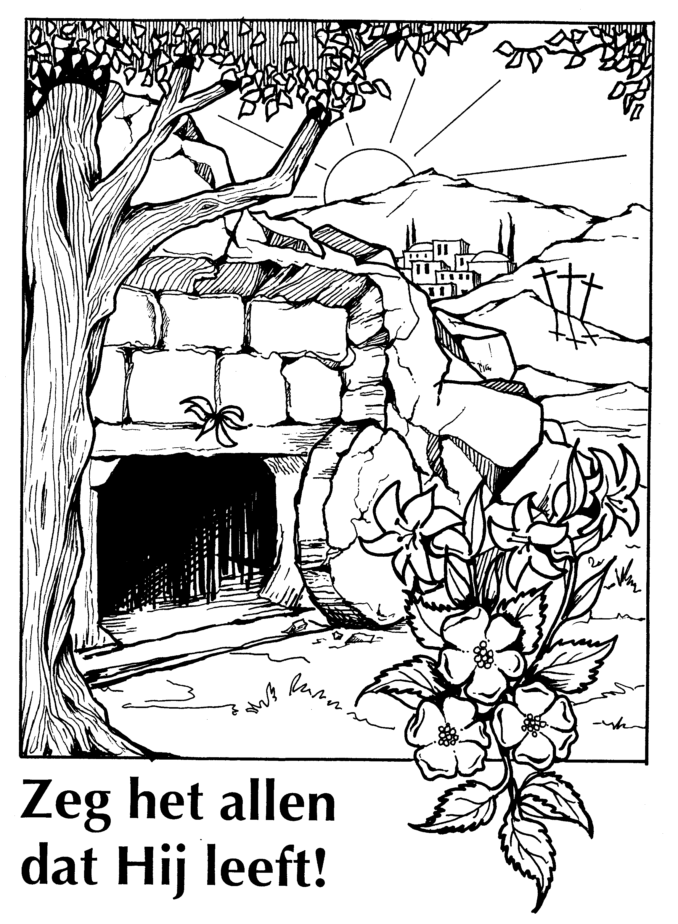

Psalm 21: 5

Hoe groot en schittrend is zijn eer,
Door 't heil, aan hem bewezen!
Hoe is zijn roem gerezen!
O alvermogend, Opperheer,
Wat glans, wat majesteit.
Hebt Gij dien Vorst bereid!

3.

Dank, mijn Heiland, voor uw lijden,
voor uw bitt'ren bangen nood,
voor uw heilig, biddend strijden,
voor uw trouw tot in den dood,
voor de wonden, U geslagen,
voor het kruis, door U gedragen,
duizend, duizend maal, 0 Heer,
zij U daarvoor dank en eer!

2.

Gij, 0 Jezus, hebt gedragen
lasteringen, spot en hoon,
zijt gebonden en geslagen,
Gij des Vaders eigen Zoon,
om van schuld en eeuwig lijden
mij, verloor'ne, te bevrijden,
duizend, duizend maal, 0 Heer,
zij U daarvoor dank en eer!

1.

Jezus, leven van mijn leven,
Jezus, dood van mijnen dood,
die voor mij U hebt gegeven,
in den bangsten zielenood,
opdat ik niet hoop'loos sterven,
maar uw heerlijkheid zou erven,
duizend, duizend maal, 0 Heer,
zij U daarvoor dank en eer!

3.

Maar zijn lijden en zijn strijd,
halleluja,
heeft verzoening ons bereid,
halleluja!
Nu is Hij der heem'len Heer,
halleluja!
Eng'len juub'len Hem ter eer,
halleluja!

2.

Prijst nu Christus in ons lied,
halleluja,
die in heerlijkheid gebiedt,
halleluja,
die aanvaardde kruis en graf,
halleluja,
dat Hij zondaars 't leven gaf,
halleluja!

1.

Christus, onze Heer, verrees,
halleluja!
Heil'ge dag na angst en vrees,
halleluja!
Die verhoogd werd aan het kruis,
halleluja,
bracht ons in Gods vrijheid thuis,
halleluja!

Ps 118: 13

Gezegend zij de grote Koning,
Die tot ons komt in 's HEEREN Naam;
Wij zeegnen u uit 's HEEREN woning;
Wij zegenen u al te zaam.
De HEER' is God, door Wien w' aanschouwen
Het vrolijk licht, na bang gevaar.
Bindt d' offerdieren dan met touwen
Tot aan de hoornen van 't altaar.

Ps 118: 1

Laat ieder 's HEEREN goedheid loven;
Want goed is d' Oppermajesteit:
Zijn goedheid gaat het al te boven;
Zijn goedheid duurt in eeuwigheid!
Laat Isrel nu Gods goedheid loven,
En zeggen; "Roemt Gods majesteit;
Zijn goedheid gaat het al te boven;
Zijn goedheid duurt in eeuwigheid!"

Schriftlezing: Johannes 20: 1-23

- En op den eersten dag der week ging Maria Magdalena vroeg, als het nog duister was, naar het graf; en zag den steen van het graf weggenomen.
- Zij liep dan, en kwam tot Simon Petrus en tot den anderen discipel, welken Jezus liefhad, en zeide tot hen: Zij hebben den Heere weggenomen uit het graf, en wij weten niet, waar zij Hem gelegd hebben.
- Petrus dan ging uit, en de andere discipel, en zij kwamen tot het graf.
- En deze twee liepen tegelijk; en de andere discipel liep vooruit, sneller dan Petrus, en kwam eerst tot het graf.
- En als hij nederbukte, zag hij de doeken liggen; nochtans ging hij er niet in.
- Simon Petrus dan kwam en volgde hem, en ging in het graf, en zag de doeken liggen.
- En den zweetdoek, die op Zijn hoofd geweest was, zag hij niet bij de doeken liggen, maar in het bijzonder in een andere plaats samengerold.
- Toen ging dan ook de andere discipel er in, die eerst tot het graf gekomen was, en zag het, en geloofde.
- Want zij wisten nog de Schrift niet, dat Hij van de doden moest opstaan.
- De discipelen dan gingen wederom naar huis.
- En Maria stond buiten bij het graf, wenende. Als zij dan weende, bukte zij in het graf;
- En zag twee engelen in witte klederen zitten, een aan het hoofd, en een aan de voeten, waar het lichaam van Jezus gelegen had.
- En die zeiden tot haar: Vrouw! wat weent gij? Zij zeide tot hen: Omdat zij mijn Heere weggenomen hebben, en ik weet niet, waar zij Hem gelegd hebben.
- En als zij dit gezegd had, keerde zij zich achterwaarts, en zag Jezus staan, en zij wist niet, dat het Jezus was.
- Jezus zeide tot haar: Vrouw, wat weent gij? Wien zoekt gij? Zij, menende, dat het de hovenier was, zeide tot Hem: Heere, zo gij Hem weg gedragen hebt, zeg mij, waar gij Hem gelegd hebt, en ik zal Hem wegnemen.
- Jezus zeide tot haar: Maria! Zij, zich omkerende, zeide tot Hem: Rabbouni, hetwelk is gezegd, Meester.
- Jezus zeide tot haar: Raak Mij niet aan, want Ik ben nog niet opgevaren tot Mijn Vader; maar ga heen tot Mijn broeders, en zeg hun: Ik vare op tot Mijn Vader en uw Vader, en tot Mijn God en uw God.
- Maria Magdalena ging en boodschapte den discipelen, dat zij den Heere gezien had, en dat Hij haar dit gezegd had.
- Als het dan avond was, op denzelven eersten dag der week, en als de deuren gesloten waren, waar de discipelen vergaderd waren om de vreze der Joden, kwam Jezus en stond in het midden, en zeide tot hen: Vrede zij ulieden!
- En dit gezegd hebbende, toonde Hij hun Zijn handen en Zijn zijde. De discipelen dan werden verblijd, als zij den Heere zagen.
- Jezus dan zeide wederom tot hen: Vrede zij ulieden, gelijkerwijs Mij de Vader gezonden heeft, zende Ik ook ulieden.
- En als Hij dit gezegd had, blies Hij op hen, en zeide tot hen: Ontvangt den Heiligen Geest.
- Zo gij iemands zonden vergeeft, dien worden zij vergeven; zo gij iemands zonden houdt, dien zijn zij gehouden

U zij de glorie, opgestane Heer,
U zij de victorie nu en immer meer.
Uit een blinkend stromen daalde d' engel af,
heeft de steen genomen van 't verwonnen graf.
U zij de glorie, opgestane Heer,
U zij de victorie, nu en immer meer.

Zie Hem verschijnen, Jezus, onze Heer,
Hij brengt al de zijnen in zijn armen weer.
Weest dan volk des Heren blijde en welgezind
en zegt telkenkere: "Christus overwint."
U zij de glorie, opgestane Heer,
U zij de victorie, nu en immermeer.

Zou ik nog vrezen, nu Hij eeuwig leeft,
die mij heeft genezen, die mij vrede geeft?
In zijn goddelijk wezen is mijn glorie groot;
niets heb ik te vrezen in leven en in dood.
U zij de glorie, opgestane Heer,
U zij de victorie, nu en immermeer.

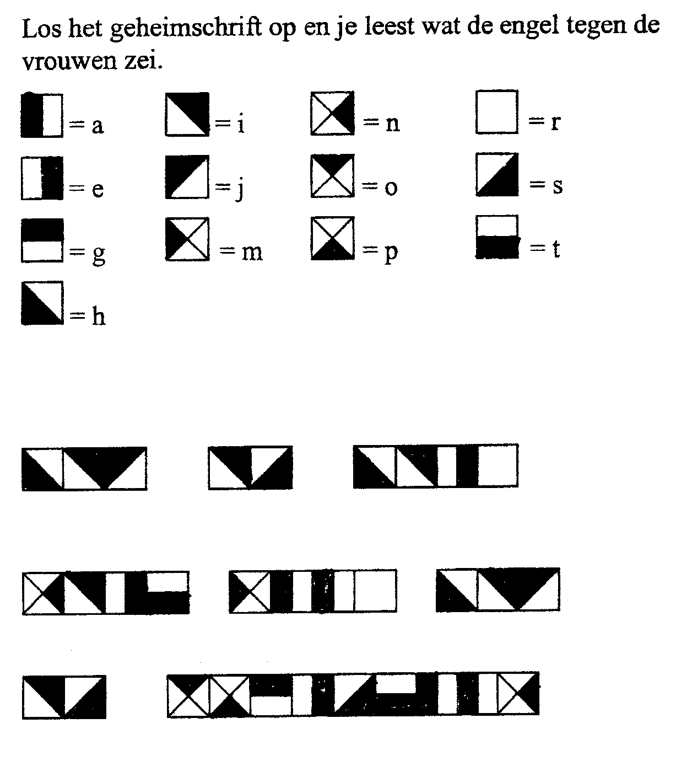
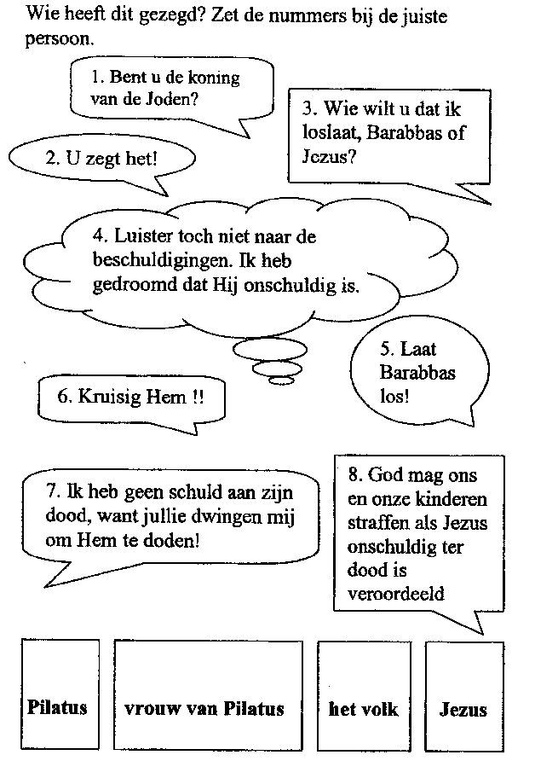

Ps 19: 1
v
1
2
3
4
5
6
7
8

Het ruime hemelrond
Vertelt, met blijden mond,
Gods eer en heerlijkheid.
De heldre lucht en 't zwerk,
Verkondigen Zijn werk,
En prijzen Zijn beleid,
Dus kan ons dag bij dag,
Tot roem van Gods gezag,
Zijn wonderen verhalen.
Dus weet ons nacht bij nacht
Zijn onbegrensde macht.
En wijsheid af te malen.

Verschijningen

De Heere Jezus verschijnt na zijn opstanding een paar keer aan de discipelen. De Heere had toen een nieuw en verheerlijkt lichaam. Hij vertelde zelf aan de discipelen dat Hij geen geest was. Ook in het Oude Testament verscheen God vaak aan mensen. Veel van deze verschijningen waren bijzonder. Weet je aan wie God verscheen bij de volgende verschijningen? Vul hun namen in het puzzelblok in.
1. De Heere kwam met twee mannen naar hem toe, samen aten ze voor zijn tent, en de Heere beloofde hem een zoon.
2. Hij stond voor de berg Horeb. De Heere sprak tot Hem. Eerst was er een sterke wind, daarna een aardbeving en tenslotte een vuur. Hij was Mozes niet want hij leefde veel later.
3. Hij hoorde God aan de wind die waaide in de hof van Eden.
4. Hij zag de Heere God zitten hoog op een troon en een engel raakte zijn lippen aan met een gloeiende kool.
5. De Heere sprak vanuit een brandende braamstruik.
6. Een engel gaf hem de opdracht de Midianieten te verdrijven. Een schapenvacht diende als teken.
7. God worstelde met hem en verwondde hem aan zijn heup.
8. Als kleine jongen werd hij ’s nachts 3 keer geroepen in de tempel.

De Heer is waarlijk opgestaan,
halleluja!

1. Samen:
Jezus deed de dood teniet.
Zing daarom het hoogste lied.
De Heer is waarlijk opgestaan,
halleluja!

2. Meisjes:
Vrouwen uit Jeruzalem,
kwamen vroeg en zochten Hem.
De Heer is waarlijk opgestaan,
halleluja!

3. Jongens:
En hoe groot was hun verdriet,
want zij vonden Jezus niet.
De Heer is waarlijk opgestaan,
halleluja!

4. Samen:
Maar een engel sprak hen aan:
Die gij zoekt is opgestaan.
De Heer is waarlijk opgestaan,
halleluja!

5. Meisjes:
Denkt toch aan zijn eigen woord,
dat gij vroeger hebt gehoord.
De Heer is waarlijk opgestaan,
halleluja!

6. Jongens:
Hij, die grote mensenzoon,
gaat door 't graf heen naar zijn troon.
De Heer is waarlijk opgestaan,
halleluja!

7. Samen:
Zoekt Hem bij de doden niet,
maar zingt mee het hoogste lied.
De Heer is waarlijk opgestaan,
halleluja!

Op de aarde gekomen onschuldig en klein,
zonder geld en enig goed.
Ja, Hij moest onder de mensen zijn,
het kostte Hem Zijn bloed.
Door ons is Hij vernederd, geslagen en bespot,
op Golgotha geleden voor onze zonden.
Zelfs verlaten door Zijn Vader, onze God,
opdat wij van de schuld zouden worden ontbonden.
Door Zijn offer zijn wij vrijgekocht,
zo is er redding voor een ieder die gelooft.
De Heere heeft ons met Zijn liefde opgezocht,
zoals Hij in Zijn Woord heeft beloofd.
Het geopende graf is het wonder van de Paasmorgen,
ja, de Heere is waarlijk opgestaan!
Alleen in Zijn bloed zijn wij geborgen,
Opdat wij éénmaal in de hemel mogen ingaan!

De leiding van de zondagschool wenst jullie goede en gezegende paasdagen.

